附件
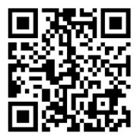
2019年生态环境公众科学活动备案表

活动名称
活动类型 | 开放参观 讲解竞赛 展览 讲座 论坛 其他
传播媒体 | 微信公号 微博公号 抖音号 电视台 报纸 其他
主办单位 |  | 主管部门
举办地点 |  | 举办时间
项目负责人 |  | 联 系 人
通信地址 |  | 邮政编码
联系电话 |  | 传 真
电子邮箱 |  | 活动经费
拟参加人数
主要对象 | 中小学生 大学生 城镇社区居民 农民 其他
活  动  简  介 | （主要活动内容、方式、参加人员、宣传方式）
备注

